Comprovante de vendas

Contextualização:
Há um grupo no teams chamado “comprovantes-vendas” onde alguém do comercial coloca o comprovante de uma venda recebida. Nossa tarefa aqui é entrar no nosso banco indicado no comprovante, Santander ou Stone, tirar um print do recebimento e responder a imagem da pessoa do comercial com a imagem do print, atestando assim que realmente recebemos o valor transferido.

Imagem 01: comprovante no grupo do teams.
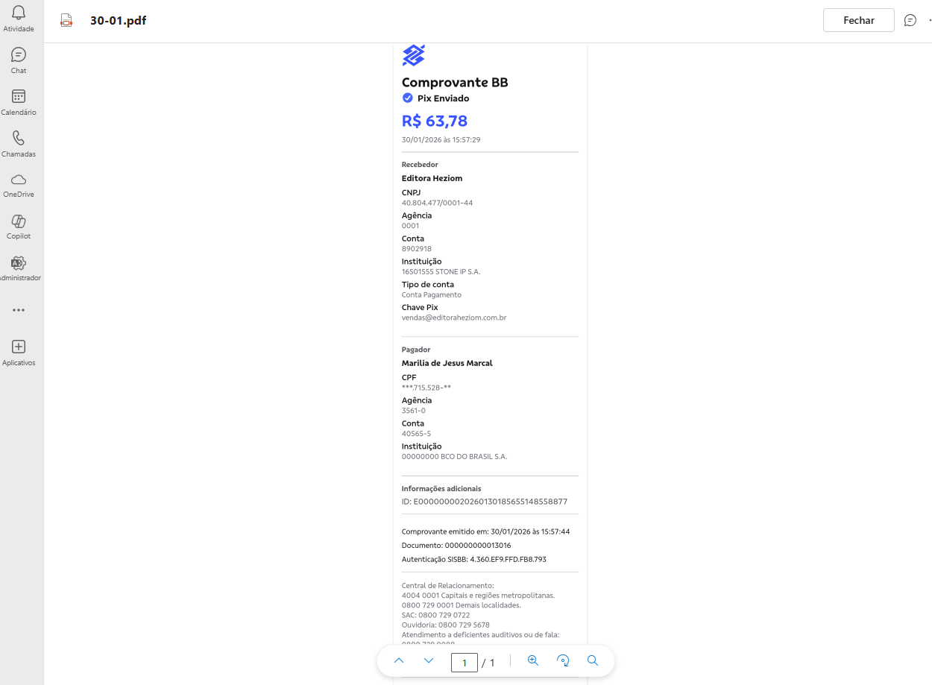

Imagem 02: comprovante recolhido
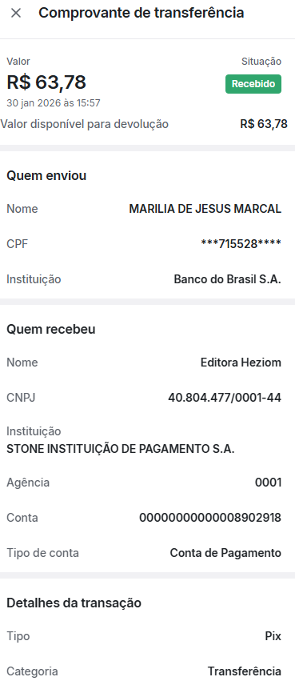

Imagem 03: Comprovante na conversa
